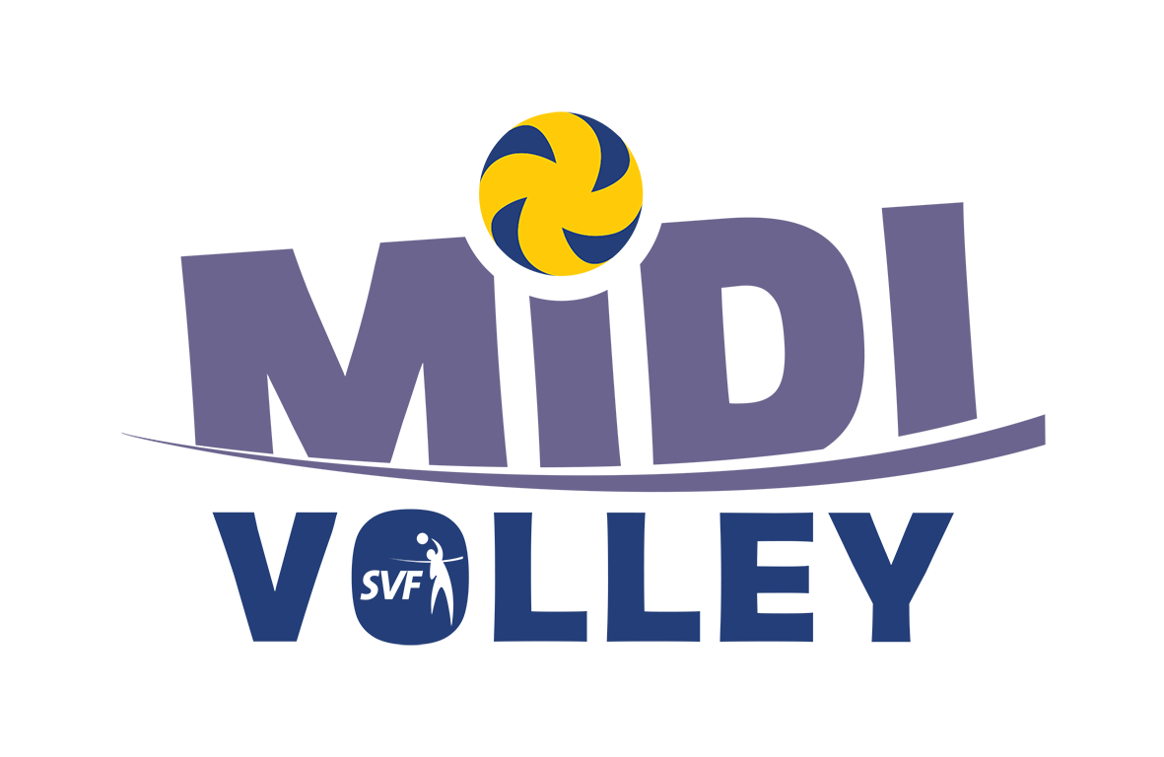

Vykonávacie
pokyny

pre súťaže MIDIVOLEY
základných škôl SR

MIDIvolley

2024/2025

Schválené 01.09.2024

1. VŠEOBECNÉ USTANOVENIA

1. Vyhlasovateľa súťaže:
KONTAKT:
Ministerstvo školstva, výskumu, vývoja a mládeže Slovenskej republiky
Stromová 1
813 30 Bratislava
Spoluvyhlasovateľ súťaže: Slovenská volejbalová federácia

2. Riadiaca zložka súťaže
Z poverenia MŠVVaM SR je riadiacou zložkou tejto súťaže Slovenská volejbalová federácia resp. Športový úsek prostredníctvom projektového manažéra SVF a koordinátora projektu MIDIVOLLEY v SR.

Kontakty:
Slovenská volejbalová federácia
Kalinčiakova 33, 831 04 Bratislava

Celoslovenský koordinátor súťaží : Josef Mihalco – projektový manažér SVF
mob. : 0911 427 222
email : mihalco@svf.sk
adresa : Kalinčiakova 33, 831 04 Bratislava

Oblasť Bratislava : Bratislavský a Trnavský kraj
Meno a priezvisko : Stanislav Demetrovič
Tel. : 0907 782 168
Fax : 0347749322
Email : skolastudienka@gmail.com
Adresa : Studienka 274, 908 75 Studienka

Oblasť západ : Nitriansky a Trenčiansky kraj
Meno a priezvisko : Maroš Kumi
Tel. : 0903 841 729
Email : maroskumi@gmail.com
adresa : S. Chalupku 203/8, 050 01 Revúca

Oblasť stred : Žilinský a Banskobystricky kraj
Meno a priezvisko : Martina Leskovjanská
Tel. : 0918 077 125
Email : leskovjanska.mata@gmail.com
Adresa : Vlčia dolina 957, 049 25 Dobšiná

Oblasť východ : Prešovsky a Košický kraj
Meno a priezvisko : Maroš Kumi
Tel. : 0903 841 729
Email : maroskumi@gmail.com
Adresa : S. Chalupku 203/8, 050 01 Revúca
3 . Usporiadatelia :
Usporiadateľom turnaja je vždy základná škola, ktorá je v rozpise súťaže uvedená s príslušným dátumom turnaja, pokiaľ nie je uvedené inak.

4 . Vypísané súťaže, kategórie :
Súťaž je vypísaná pre žiakov a žiačky základných škôl v SR.
Kategórie :
MIDIvolley chlapci/dievčatá - 1.1.2009 - 31.12.2014

Žiaci a žiačky, ktorí navštevujú osemročné gymnázia môžu súťažiť len - prima až tercia, staršie ročníky nemôžu súťažiť v súťažiach MIDIvolley, ale môžu sa zapojiť do súťaží v kategórii stredných škôl.

5. Štruktúra súťaží a termíny:
Súťaže sú rozdelené do troch častí a SUPERfinále. Každá z nich je upravená podľa počtu do súťaže zaradených družstiev v každej oblasti. Štruktúra a hracie termíny sú upravené pre každú oblasť samostatne. Termínovú skladbu a štruktúru súťaží v oblastiach, adresár účastníkov a rozpis turnajov v oblastiach dodajú oblastní koordinátori školských súťaží MIDIVOLLEY ako prílohu k týmto Vykonávacím pokynom po doručení prihlášok do súťaže zo strany družstiev.

1. časť - základná :
Družstvá odohrajú stretnutia turnajovo v 3-členných alebo v 4-členných skupinách po 2 turnaje (pri nerovnom počte v trojčlennej skupine) podľa regionálneho členenia s prihliadnutím na vzdialenosti a začlenenie v rámci oblasti. Hracie dni sú počas celého týždňa, Regionálne / Krajské turnaje sa uskutočnia v mesiacoch apríli/máj 2025. Po základnej časti môže postúpiť do ďalších bojov za školu len jedno družstvo v danej súťaži.

2. časť - regionálne finále :
Regionálne finále sa odohrá jedným turnajom vo vopred stanovenom regióne, hrací systém upraví rozpis pre každý kraj samostatne s termínom odohrania do
Midivolley 15. apríl 2025

3. časť - krajské finále :
Krajské finále sa odohrá v prípade potreby jedným turnajom vo vopred stanovenom regióne, hrací systém upraví rozpis pre každý región samostatne s termínom odohrania do
Midivolley 10.máj 2025

4. časť - SUPERfinále :
SUPERfinále sa odohrá jedným finálovým turnajom, hrací systém sa upraví rozpisom pre finálový turnaj M-SR
Midivolley termín a miesto zatiaľ neurčené
- počet účastníkov finálového turnaja Midivolley - Superfinále:
8 chlapčenských a 8 dievčenských družstiev
- na SUPERfinále postupuje víťaz krajského finálového turnaja
- celoslovenské finále sa bude hrať systémom určeným Slovenskou volejbalovou federáciu

6. Miesto konania a začiatky stretnutí :
Všetky stretnutia sa hrajú v školských telocvičniach. Začiatky turnajov sú plánované najneskôr do 14.00 hod. Na základe odporúčania MŠVVaŠ SR je možnosť odohrať turnaj aj počas vyučovacích hodín. Ukončenie turnaja najneskôr do 17.00 hod.

7. Účastníci súťaží a rozpis turnajov:
Účastníci turnaja a rozpis súťaží bude uverejnený oblastnými koordinátormi po doručení prihlášok do súťaže. Termín podania záväznej prihlášky je do 15.10.2024. Počet družstiev z jednej školy je obmedzený, a to maximálne 3 družstvá z jednej školy.

8. Predohrávanie a dohrávanie stretnutí:

Predohrávať stretnutie (turnaj) je možné :
– z dôvodov termínových kolízií so študijným programom žiakov školy
– z dôvodov prázdnin, štátnych sviatkov a pod.

Dohrávať stretnutie (turnaj) je možné
– z dôvodov vírusových epidémii
– v prípade nepriaznivých klimatických podmienok, neumožňujúcich bezpečnú prepravu družstiev do miesta organizácie turnaja a domov.
Predohrávanie alebo dohrávanie sa môže uskutočniť iba na základe žiadosti družstva a po súhlase koordinátora súťaže v oblasti, ktorá oboznámi všetky zainteresované strany.

9. Úhrada nákladov:
- všetky školy štartujú na vlastné náklady
- cestovné náklady sa účastníkom nepreplácajú
- náklady na účasť na SUPERfinále (strava, ubytovanie) hradí SVF
- pri porušení VP bude družstvo sankcionované v nasledujúcom ročníku tým, že nedostane materiálovú podporu (lopty) zo SVF

2. TECHNICKÉ USTANOVENIA

1. Predpis:
Hrá sa podľa platných Pravidiel MIDI volejbalu v súťaži MIDIVOLLEY pre školské súťaže.
2. Podmienky účasti:
Hrajú prihlásené družstvá základných škôl SR, ktoré si splnia všetky požadované náležitosti pre štart v tejto súťaži.
3. Náležitosti (prihlášky + súpisky) :
Učiteľ záväzne prihlási školské družstvo do súťaže prostredníctvom portálu www.skolskysport.sk (cez prihlasovacie údaje školy – prihlasovacie meno a heslo).
Termín na prihlásenie do súťaže: 15. októbra 2024.
Zároveň do toho istého termínu 15. októbra 2024 je potrebné zaslať záväznú písomnú prihlášku na emailovú adresu oblastného koordinátora. Bez písomnej prihlášky nebude družstvo zaradené do súťaže!

Pred stretnutím predkladá každé družstvo organizátorovi turnaja, súpisku družstva podpísanú a opečiatkovanú riaditeľom školy. V zápise stretnutia môžu byť uvedení iba hráči, ktorí sú uvedení na súpiske.

4. Doplňovanie súpisky:
Po ukončení základnej časti (turnaje v skupinách) môže každá postupujúca škola zostaviť nové družstvo s tým, že môže pospájať a vybrať hráčov aj z ďalších družstiev svojej školy vyhotovením novej súpisky pred finálovým krajským turnajom.
Súpisky sa uzatvárajú najneskôr 1 deň pred konaním turnaja.

5. Povinnosti usporiadateľa:

5.1. Organizácia stretnutia :
Usporiadateľ turnaja je povinný zabezpečiť:
– jedno regulárne ihrisko
– lopty na rozcvičenie
– hracie lopty
– ukazovateľ skóre
– lekárničku

5.3. Lopty :
Usporiadateľ je povinný zabezpečiť na rozcvičenie min 4 lopty. Súťažné stretnutia sa odohrajú výhradne s loptami zn. MIKASA - pre MIDI lopty Mikasa MVA 310 a kvalitnejšie.

5.3. Zapisovateľ:
Usporiadateľ je povinný na stretnutie zabezpečiť zapisovateľa, predpísaný zápis a stolík pre zapisovateľa.

6. Hlásenie výsledkov:
Oblastnému koordinátorovi súťaže. Výsledky je potrebné nahlásiť emailom.

7. Zápis o stretnutí:
Pre všetky stretnutia v školských súťaží MIDIVOLLEY sa používa výhradne predpísaný zápis formátu A4 pre súťažný ročník 2024/2025.

8. Odosielanie zápisu o stretnutí:
Usporiadateľ turnaja je povinný vždy do troch pracovných dní po turnaji odoslať na adresu oblastného koordinátora súťaže originály zápisov o stretnutiach.

9. Rozhodcovia:
Jednotlivé zápasy rozhodujú učitelia družstiev, ktoré sú zúčastnené na turnaji. Koordinuje ich usporiadateľ turnaja.

10. Úradné správy (ÚS) a informácie o výsledkoch:
Cieľom ÚS je informovať o riadení súťaží. ÚS potvrdzuje dosiahnuté výsledky v súťažiach. Ďalej sa budú v ÚS zverejňovať závažné rozhodnutia a pod. ÚS bude vychádzať spravidla raz za 6 - 8 týždňov a bude rozoslaná všetkých účastníkom

súťaže danej oblasti výhradne elektronickou cestou. Výsledky stretnutí sa priebežne zverejňujú na www.skolskysport.sk bezprostredne po elektronickom doručení výsledkov koordinátorovi.

11. Hodnotenie výsledkov súťaží :
Všetky stretnutia v súťaži MIDIVOLLEY sa hrajú na dva vyhrané sety.
Bodovanie zápasov: za výhru 2:0 - 3 body
za výhru 2:1 - 2 body
za prehru 1:2 - 1 bod
za prehru 0:2 - 0 bodov
za kontumáciu 0 bodov s výsledkom 0:2 (0:50). Víťazom v dlhodobej základnej časti súťaže sa stáva družstvo, ktoré v stretnutiach schválených riadiacou zložkou získalo najväčší počet víťazstiev, nasleduje počet bodov a pri rovnosti bodov rozhoduje o umiestnení na ktoromkoľvek mieste vyšší pomer setov a potom vyšší pomer lôpt. Keď sa ani potom nedá určiť poradie, o umiestnení rozhoduje:
a) výsledok vzájomných stretnutí
b) keď ani potom nie je rozhodnuté, určí sa poradie žrebom.
Tento stav nemusí platiť pri určení poradia družstiev, kde je viac ako jedna časť (kolo).

12. Ceny a tituly:
- Víťaz finálového turnaja M SR získa titul „MAJSTER SR“, pohár majstra
- Družstvá na prvých troch miestach obdržia medaily a diplomy.

13. Zvláštne ustanovenia:
Akékoľvek vysvetlenie a výklad k jednotlivým článkom Vykonávacích pokynov a Pravidiel podáva riadiaca zložka súťaže prostredníctvom celoslovenského koordinátora súťaže MIDIVOLLEY. Tieto Vykonávacie pokyny sú záväzné pre všetkých účastníkov súťaže.

Prílohy k Vykonávacím pokynom :

Príloha č. 1 : Prihláška do súťaže MIDIVOLLEY
Príloha č. 2 : Pravidlá MIDIVOLLEY
Príloha č. 3 : Zápis o stretnutí MIDIVOLLEY

V Bratislave, dňa 1.9.2024

Jozef Mihalco Marek Rojko
Projektový manažér SVF Prezident SVF

